Рисунок головы

Задача – отражение правильного видения и понимания характерных осо- бенностей строения формы головы, основных правил изображения головы че- ловека на плоскости.
Работа над рисунком головы должна следовать методическому принципу
- от большой формы к деталям, от общего к частному (рис. 2).
При этом вся работа ведется в несколько этапов, первый из которых –
композиционное расположение изображения на листе бумаги.
Прежде чем приступить к длительному рисунку, полезно выполнить не- большой быстрый набросок, в котором решить задачу композиционного распо- ложения головы в плоскости листа.
Первоначально выявляется общий характер формы, а затем пропорцио- нальное отношение частей и целого. На данном этапе особенно важно умело пользоваться линией в рисунке, не рисовать одинаковыми, обводящими, кон- турными линиями. Ориентироваться на контур в самом начале выполнения ри- сунка нельзя, контур является не чем иным, как суммой сократившихся до ли- ний поверхностей форм.
Главный ориентир в рисунке головы – серединная (или профильная ли- ния). Она представляет собой условную линию, начинающуюся под затылком, проходящую, поднимаясь кверху, посередине черепа, опускающуюся вниз по лбу между глазами, вдоль переносицы по носу, верхней челюсти, посередине рта и уходящую посередине подбородка под нижнюю челюсть. Она служит для построения парных симметричных форм и помогает определить поворот и на- клон головы.
Далее следует провести линию глазных впадин, она делит по горизонтали форму головы на верхнюю (лобную) и нижнюю части – от переносицы до под- бородка. Пересечение этих линий – так называемая крестовина, дает возмож- ность в начальной стадии наметить пространственное положение всего объема головы. Определяя основными плоскостями общую массу головы, необходимо уточнить наклон и поворот головы, правильность которого проверяется соеди- нением легкой прямой линией крестовины и середины подбородка. Угол, обра- зованный между этой линией и воображаемой вертикалью, даст возможность правильно определить наклон головы.
Затем намечаются направления плоскостей лобной, височной, скуловой кости (отмечая, что шире – скуловые кости или теменные бугры), намечается размер подбородка. На начальном этапе форма обозначается легкими линиями, черточками, отмечается точками.
Далее уточняется направление плоскостей, определяющих форму над- бровных дуг, форму губ, подбородка, призматическую форму носа. При этом необходимо помнить о классическом каноне пропорций – лицевая часть головы делится на три равные части – от линии покрова волос до надбровных дуг, от них до основания носа и далее – до основания подбородка; расстояние между глазами примерно равно величине глаза.
Необходимо смотреть за правильным расположением парных и симмет- ричных форм, для этого их изображать одновременно и проводить параллель- ные линии между краями каждой формы. К примеру, верхние края глазного яб- лока справа и слева находятся на одной линии. При изображении носа следует помнить, что профильная линия проходит не через кончик носа, а через середи- ну основания его, т.е. не по передней плоскости призмы носа, а по задней. Симметрично от профильной линии рисуются крылья носа. Толщина и размер ноздрей обозначается на нижней площадке носа.
Приступая к изображению частей головы, нужно наметить глазничные впадины, форму носа, на предполагаемой линии рта определить размер его ще- ли, толщину нижней губы, середину нижнего края челюсти.
Рисовать при этом следует не контуры глаза, носа, губ, а поверхности
(верхние, нижние, передние, боковые), определяющие их формы. На этом этапе
работы необходимо перейти от анализа большой формы к анализу малых форм, постоянно соизмеряя их с общей массой головы, увязывая местоположение и величину одной детали с другой.
В книге «О живописи» Леонардо да Винчи писал: «Итак, я говорю тебе, которого природа обращает к этому искусству: если ты хочешь обладать знани- ем форм вещей, то начинай с их отдельных частей и не переходи ко второй, ес- ли ты до этого недостаточно хорошо усвоил в памяти и на практике первую. Если ты поступишь иначе, то потеряешь время или, поистине, очень растянешь обучение. И я напоминаю тебе – научись прежде прилежанию, чем быстроте». Необходимо не только знать и запомнить схему построения головы человека, нужно также изучать анатомическое строение костей черепа и мышц головы, делать зарисовки при изучении.
Продолжая работу над деталями, далее на горизонтальной линии глаз следует найти местоположение углов глазной щели и ее направление. Длину глаз легче всего сравнивать с шириной основания носа. Намечая положение уха, следует сравнить ее воображаемую ось с профильной линией носа.
Работая над объемом, следует меньше применять растушевки, больше анализировать. Выступающие точки, плоскости (к примеру, лобные бугры, надбровные дуги, скуловые кости) более важны при изображении характера модели, чем внешний абрис, силуэт. При этом очень важно: линия, ограничи- вающая форму, никогда не будет крайней. Нельзя рисовать одинаковыми ли- ниями – все одинаковое плохо. При повороте головы, большем, чем 3/4, т.е. близком к профилю, сокращаются изобразительные возможности, т.к. развитие форм «по горизонтали» минимально.
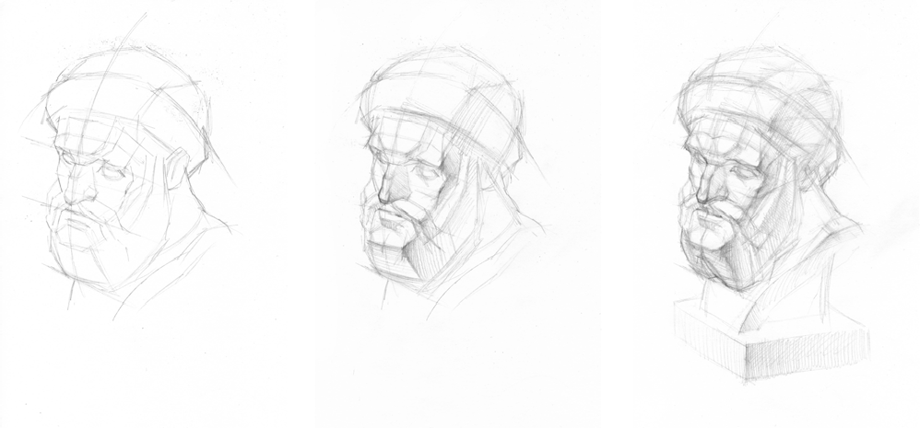
Рис. 2. Основные этапы построения головы

«Техника – это язык художника, развивайте его неустанно до виртуозно- сти. Без нее вы никогда не сможете рассказать людям свои мечтания, свои пе- реживания, увиденную вами красоту », – писал П.П. Чистяков.

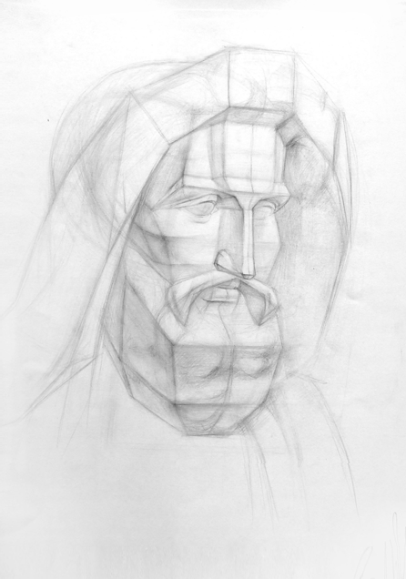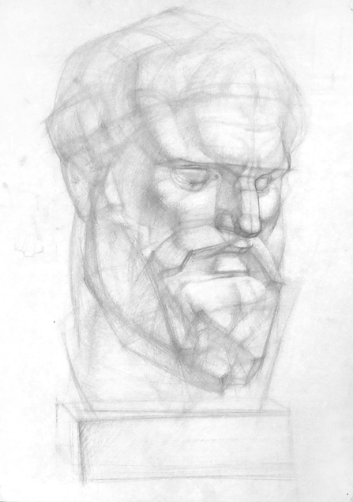

Рис. 3. Рисунки головы

Учебный рисунок должен не только вооружать молодого художника зна- ниями и навыками, но и развивать его мышление. Начинающий рисовальщик привыкает анализировать стоящий перед ним предмет, а не пассивно копиро- вать его внешнюю форму.

